薛家中心幼儿园自主性区域游戏观察推进记录表
班级：大班 观察者：张洁
观察地点：建构区 |  | 观察时间：2022.5.18
观察背景：
因为个别班级在用积木堆积高架，并进行了深层次的探讨，留下的作品一直堆积在那里，我们班的孩子看到后非常羡慕，因此，我们也针对高架进行观察、探讨、堆建。在建构活动中，我们鼓励幼儿用所提供的材料搭建自己心目中的白骨山或高架。在这前期，我们播放了高架的图片，并分析了怎么堆建。他们有一定的认知。平时在建构游戏中，只是平面的一个堆积，如床、围墙等。通过戏剧主题让他们在堆积方面能用不同的方法，并更多的向横向、纵向等方面堆积。我们提供的材料有木质的、塑料的等不同形状的积木，还有纸质的长方体的砖块。
第一次观察 | 观察实录：  晨间活动时，对建构区感兴趣的人争先恐后的过来拿建构区材料。孩子们个玩个的，个别幼儿只抢到两三块积木。其中微胖的孩子说：“我们一起来堆一个高架吧！”“好啊”“可是我们的积木不够啊！”“我们大家合作，把积木放在一起，不就多了吗？”几个小朋友都说好的。游戏开始，他们商量了一下要堆什么样的高架“高高的”“用木头堆，结实”“大大的”最后都听从了胖胖的孩子的指挥。大家用木头积木一排一排的堆成墙（圆洞型），在上面还放了彩色的三角形，说是红绿灯、摄像头。  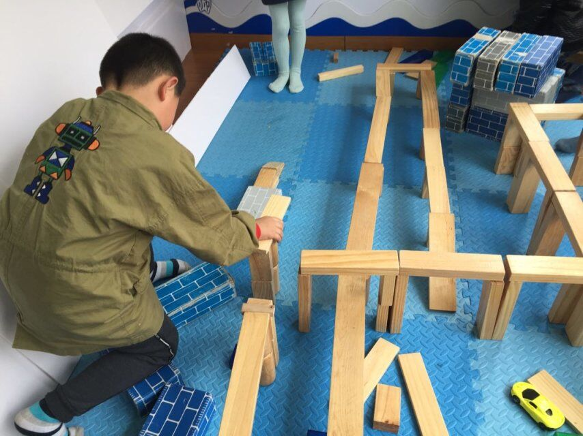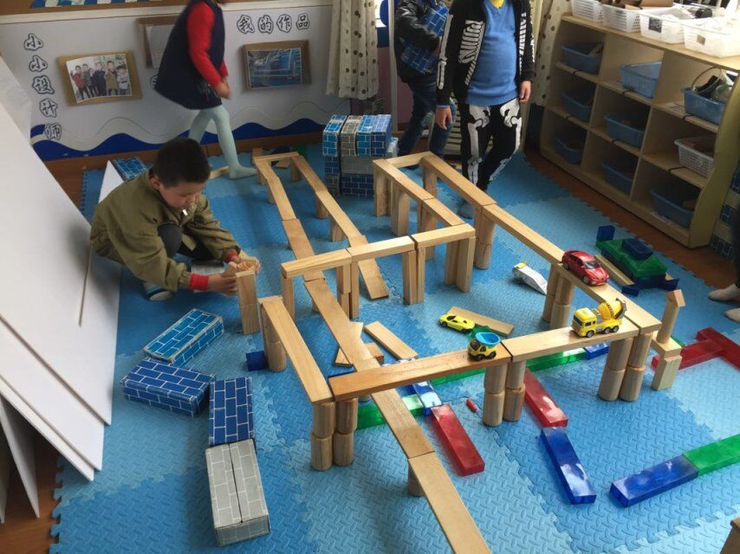
第一次观察 | 分析评价：  期初幼儿想要堆积，但是个别操作缺少积木，所以最后大家能合作游戏最后堆成了白骨山。在游戏的过程中，大家能事先商量要堆积的目标，而不是互相争抢、吵闹，作为大班下学期幼儿他们在人际交往、语言表达、合作能力是不断提升的。最后堆成的作品较为平面，而且方法也比较单一，材料平行对方，没有一个垒高，但是他们知道能组合不同的游戏材料来达到自己的效果。
第一次观察 | 策略跟进：  1.再次让他们观摩高架的穿插是怎么搭构的，过程中让他们仔细观察高架的二层和下面一层的交叠之处是怎么处理的。让他们思考用有限的积木材料怎样更好的堆出错恒交错的高架。然后大家一起探讨积木堆积摆放的方法。  2.引导幼儿堆积木时往纵向发展会是什么样的！尝试过后可以在电脑上展示作品图片以及网络上堆积的作品图片，增加幼儿的堆积经验。
第二次观察 | 观察实录：  在上次的高架是什么样的思考后，大家能将高架往纵向发展，今天大家都在比赛谁的高架比较好。胖胖的男孩将积木重叠的网上堆积高架、周边的建筑，对的很高很高，然后他搬来一张椅子，站在椅子上堆积，非常的自豪自己能堆积这么高，旁边的小观众看到后惊讶不已“你好厉害啊”“堆得真高”“你是怎么堆的”都很崇拜这位胖胖的男孩。另一个男孩看了看后，觉得自己也能做到，就在他的旁边堆，准备超过他。另一个孩子用长方体式的纸质积木堆高架，用砌围墙的方法堆叠积木，并想纵向发展，把自己围了起来。  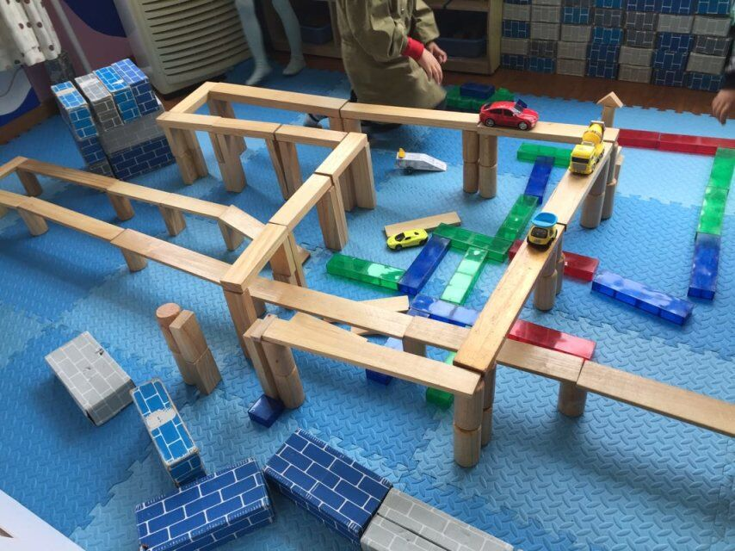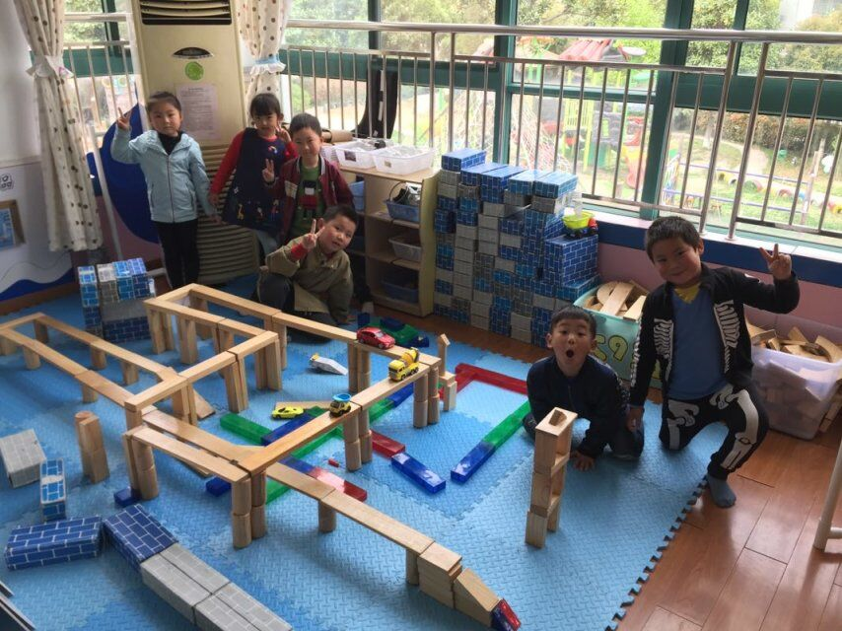
第二次观察 | 分析评价：  在上次的评价和观摩后，幼儿都有了很大的提升，能脱离平面的横向的堆积向纵向发展。并且能反向自己搭建的“秘诀”，能主动的交往。另一个幼儿能耐心的观察他人的堆积过程，学会后能试一试，有好奇心和主动实践的能力。那个女孩子没有因为别人都是堆积的那种方法而改变自己的堆积方法，有一定的原则和主见。能把自己心目中的东西堆积起来并能向他人介绍自己的堆积作品。
第二次观察 | 策略跟进：  提供更多的堆积方法，让同个作品用不同的方法堆叠，呈现花样的高架。  提供的材料都是大型的积木，锻炼了幼儿的手臂肌肉，可以提供一些更小型的积木如雪花片，让幼儿手指灵活的搭建作品，呈现不同风格的作品。

